**Министерство науки и высшего образования Российской Федерации**

**федеральное государственное автономное образовательное учреждение высшего образования**

**“НАЦИОНАЛЬНЫЙ ИССЛЕДОВАТЕЛЬСКИЙ УНИВЕРСИТЕТ ИТМО”**

|  |  |
| --- | --- |
| **Факультет** | **Программной Инженерии и Компьютерной Техники** |
| **Направление подготовки (специальность)** |  |
| **Дисциплина** | **Системы искусственного интеллекта** |

Лабораторная работа 2

ОТЧЕТ

|  |  |
| --- | --- |
| **Выполнил студент:** | ***Черемисова Мария Александровна***  ***(409829)*** |
| **Группа:** |  |
| **Преподаватель:** | **Болдырева Елена Александровна (157150)** |

г. Санкт-Петербург

2025

Содержание

***ИНДИВИДУАЛЬНОЕ ЗАДАНИЕ*** 2

***Часть 1. Создание базы знаний и выполнение запросов в Prolog*** 2

***Часть 2. Создание онтологии в Protege*** 4

***ОТЧЕТ О ХОДЕ ВЫПОЛНЕНИЯ*** 5

***Часть 1. Prolog*** 5

***СПИСОК ФАКТОВ С ОПИСАНИЕМ АРГУМЕНТОВ***: 5

***СПИСОК ФАКТОВ:*** 5

***СПИСОК ПРАВИЛ:*** 6

***ПРИМЕРЫ ВЫПОЛНЕНИЯ ЗАПРОСОВ:*** 7

***Часть 2. Protege*** 10

***ЗАКЛЮЧЕНИЕ*** 10

# ***­­­***

# ***ИНДИВИДУАЛЬНОЕ ЗАДАНИЕ***

* Создать программу, которая позволяет пользователю ввести запрос через командную строку. Например, информацию о себе, своих интересах и предпочтениях в контексте выбора видеоигры - на основе фактов из БЗ (из первой лабы)/Онтологии(из второй).
* Использовать введенные пользователем данные, чтобы выполнить логические запросы к БЗ/Онтологии.
* На основе полученных результатов выполнения запросов, система должна предоставить рекомендации или советы, связанные с выбором из БЗ или онтологии.
* Система должна выдавать рекомендации после небольшого диалога с пользователем.

# ***ОТЧЕТ О ХОДЕ ВЫПОЛНЕНИЯ***

## ***Онтология в Protégé***

Классы:

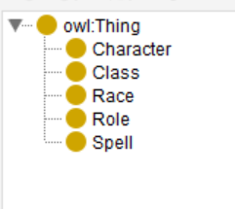

Свойства:

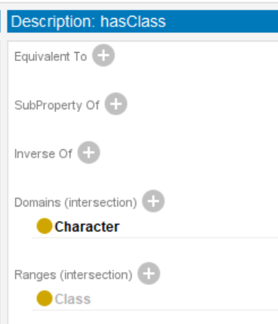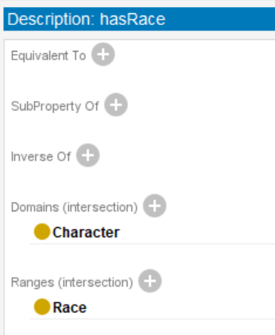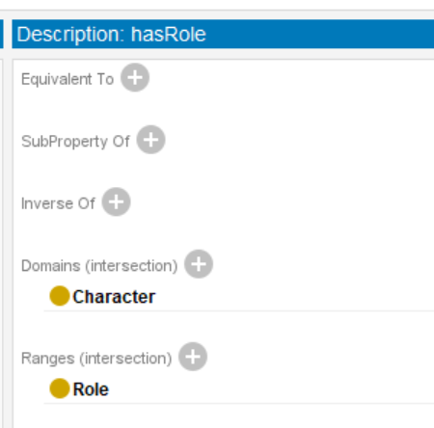

Индивиды:

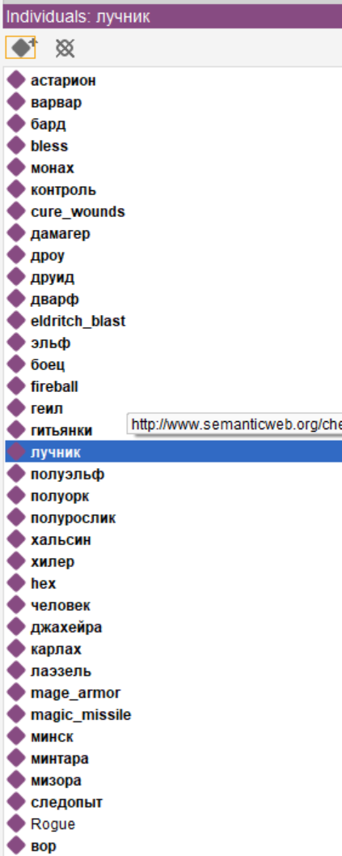

## 

## ***Реализация обращения к онтологии***

|  |
| --- |
| query = """ PREFIX bg3: <http://www.semanticweb.org/chenqing/ontologies/2025/9/bg3#> PREFIX rdf: <http://www.w3.org/1999/02/22-rdf-syntax-ns#> PREFIX rdfs: <http://www.w3.org/2000/01/rdf-schema#>  SELECT ?char ?charLabel ?roleLabel ?classLabel ?pref ?hp WHERE {  ?char rdf:type bg3:Character .  OPTIONAL { ?char rdfs:label ?charLabel. }  OPTIONAL {   ?char bg3:hasRole ?role .  ?role rdfs:label ?roleLabel.  }  OPTIONAL {  ?char bg3:hasClass ?class .  ?class rdfs:label ?classLabel.  ?class bg3:classPreference ?pref .  ?class bg3:maxHP ?hp .  } } """ |

***Пример использования и вывод программы***

Пример 1:

|  |
| --- |
| Опиши себя (пример: 'Привет, я новичок, люблю играть на роли поддержка, танк')  Доступные роли: дамагер, контроль, поддержка, танк, хилер  > Привет, я новичок, люблю играть на роли поддержка, танк  Персонажи, где совпали и роль, и уровень:  — карлах  • Класс: варвар  • Роль: танк  • Подходит для: новых игроков  • Max HP: 12  — лаэзель  • Класс: боец  • Роль: танк  • Подходит для: новых игроков  • Max HP: 12  — шедоухарт  • Класс: монах  • Роль: поддержка  • Подходит для: новых игроков  • Max HP: 8  Совпала только роль:  — хальсин  • Класс: друид  • Роль: поддержка  • Подходит для: опытных игроков  • Max HP: 8  — джахейра  • Класс: друид  • Роль: поддержка  • Подходит для: опытных игроков  • Max HP: 8  Совпал только уровень (опыт игры):  — минтара  • Класс: монах  • Роль: хилер  • Подходит для: новых игроков  • Max HP: 8 |

Пример 2 (Некорректный ввод и неполный/неточный ввод):

|  |
| --- |
| Опиши себя (пример: 'Привет, я новичок, люблю играть на роли поддержка, танк')  Доступные роли: дамагер, контроль, поддержка, танк, хилер  > флваоыуда  Ничего не найдено. Попробуй другие предпочтения.  Опиши себя (пример: 'Привет, я новичок, люблю играть на роли поддержка, танк')  Доступные роли: дамагер, контроль, поддержка, танк, хилер  > я новенький  Совпал только уровень (опыт игры):  — карлах  • Класс: варвар  • Роль: танк  • Подходит для: новых игроков  • Max HP: 12  — лаэзель  • Класс: боец  • Роль: танк  • Подходит для: новых игроков  • Max HP: 12  — минтара  • Класс: монах  • Роль: хилер  • Подходит для: новых игроков  • Max HP: 8  — шедоухарт  • Класс: монах  • Роль: поддержка  • Подходит для: новых игроков  • Max HP: 8 |

# ***Заключение***

Была реализована онтология по помощи в выборе персонажей для игры bg3. Реализован парсер ввода на языке Python и сформированы запросы к онтологии через библиотеку rdflib, выловлены возможные ошибки для корректной работы программы, отформатирован ввод для приятного взаимодействия с программой.